INSTRUÇÃO NORMATIVA IFRS Nº 07 DE 11 DE NOVEMBRO DE 2021
ANEXO II
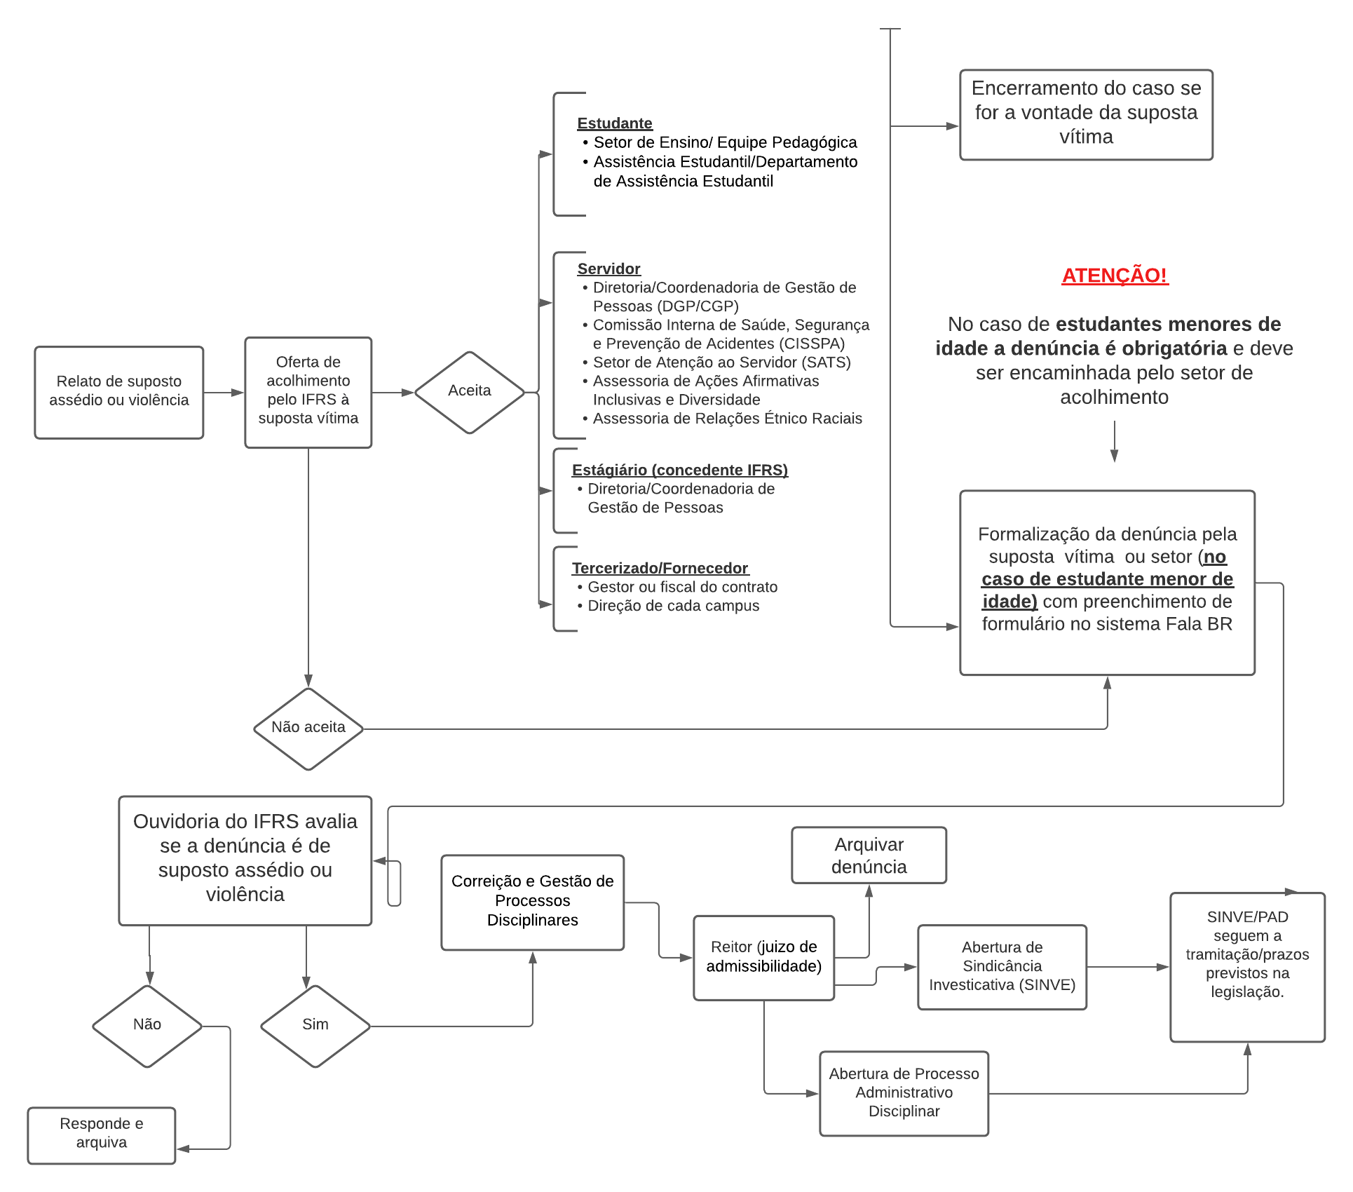
FLUXO E PROCEDIMENTOS

